名士錶以禮贈的藝術歡慶年終節日季

年終節日季不僅是名士錶所珍愛的盛會，亦在標誌著品牌的節慶禮贊形象，使其成為伴隨每個人左右，慶賀生命重要時刻的品牌。

名士錶，不僅僅只是腕錶。它是贈予心愛之人優雅而珍貴的禮物，尤其是在一年中標誌著愛與慷慨的時節。贈予名士錶，讓腕錶之夢綻放，心情亦隨之悅動。

禮贊節慶的品牌

名士錶為見證佩戴者人生中的關鍵時刻而感到自豪。出生、畢業、婚禮、生日，那些或永恆、或傳奇、或緊張的分分秒秒，與名士錶相映成輝。這種陪伴的感覺亦是品牌的基本價值觀之一。從布魯涅特（Les Brenets）的製錶工坊到遍佈全球的銷售網點，關懷客戶是我們所秉持的核心信念。在獨一無二的人生時刻陪伴錶主，銘記這些時刻的美與感受，並通過款式豐富的精緻腕錶讓美好定格。

不僅僅是腕錶，更是情深意切的年終節日季禮物

在名士錶的心中，腕錶是「包含情意的禮物」。品牌所延續的這一傳統在其歷史中亦可瞥見：1869年，正值名士錶創始人之一Louis-Victor Baume的女兒Mélina第一次聖餐禮之際，他贈予愛女一枚金質懷錶，上刻「A notre chère enfant」（致我們心愛的孩子）字樣。

鐘錶禮物鐫刻了這些深沉的羈絆，標誌著宏偉的宣言和對長久諾言的美好願望。

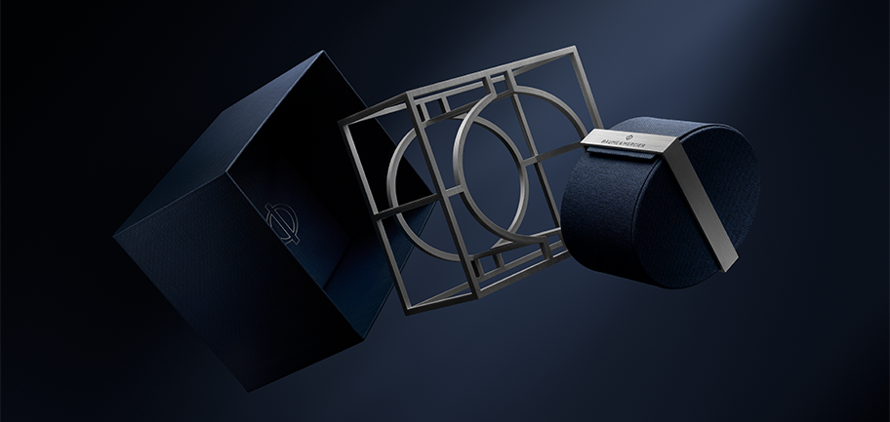

名士錶，不僅僅是腕錶。它們是承載美好故事的年終節日季禮物，講述著名士錶純正而不朽的歷史：將對創造性和創新性的美學追求和卓越的技術體現在每一個腕錶作品中。懷著盡可能讓更多人擁有的決心，名士錶成為了瑞士製錶初體驗的核心品牌。

名士錶是適宜在節日季饋贈的禮物，因為其承載著錶主希望向心愛之人錶達的祝願與價值。

現在唯一的問題是選擇那一款腕錶作為節日季的特別禮物。

名士錶的每一系列都是向「造型腕錶」藝術的致敬。這一藝術理念源自1918年，由Paul Mercier將品牌的標誌性風格與William Baume的精湛製錶專業技藝結合之後，一直隨名士錶發揚光大。基於對現代美學風格的追求和對完美比例及平衡線條的掌控，一個名為「Baumy」的雪人誕生在了2024年終節日季。年終節日季期間，小雪人用它那造型感十足、弧度優美豐滿的輪廓，慶賀名士錶對設計精神和對造型的熱情。

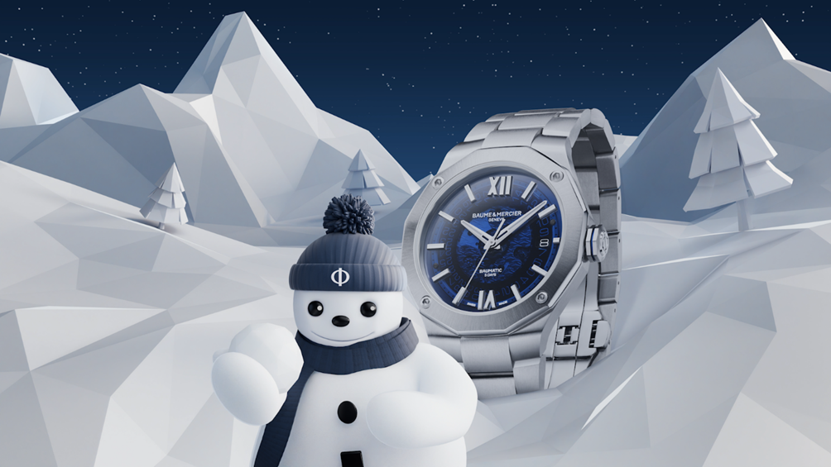

數月以來，利維拉系列通過令人歎為觀止的複雜製錶功能——鏤空、潮汐顯示、萬年曆顯示——以及明亮的彩色錶盤和鑲嵌鑽石的設計，展現了蔚藍海岸的多面風采。在山川、陸地和大海之間的運動節慶氛圍中，其錶殼和十二邊形錶圈散發出別緻而休閒的風味，與時間一唱一和，悠然自得。

這款設計卓越的腕錶自1973年推出以來，便徹底改變了製錶規範：配備自動上鏈或石英機芯，擁有四種不同的尺寸，交替推出或深邃或明豔或柔和之色，令人眼前一亮。尺寸33毫米的女士腕錶精緻的柔美廓形與充滿力量感的男士腕錶運動線條相得益彰。亦於多個錶款上搭載性能出眾的品牌自製Baumatic機芯，該機芯可抵抗至少1500高斯的日常磁場。它提供了更高的日常精度，振頻達4赫茲（每小時28,800次）。動力儲存長達5天（120小時），加上深度約達50米的5 ATM防水性能，使腕錶擁有出色的持久運轉功能。搭載Baumatic機芯的錶款可享有6年的延長保固期，加上2年國際標準保固，整個保固期總共可長達8年。錶主在購買腕錶後60天內在名士錶網站www.baume-et-mercier.com上完成註冊，即可啟動保固並享受延長保固服務。



克里頓系列亦搭載品牌自製Baumatic機芯，其圓形錶殼經典中不失現代感，採用精鋼或18K玫瑰金打造，擁有精緻的曲線和考究的裝飾，其低調奢華的氣質使其適合在任何場合佩戴。

該系列彙集了定義日常高端腕錶的各種品質：兼具時尚感和專業技術，是名士錶的歷史標誌。系列部分錶款搭載品牌自製Baumatic機芯，將卓越融入至臻工藝，為耐用性、可靠性和舒適性提供保障。從最細微處入手設計，圓形飾紋打磨的夾板、蝸型飾紋打磨的噴砂主板以及飾有日內瓦飾紋及蝸型飾紋的鏤空擺陀，透過藍寶石水晶錶背清晰可見。星期、日期、月相顯示、萬年曆顯示：如此之多的複雜功能豐富著錶中天地，點綴在素色或散發出白色、米色、藍色、黑色、灰色、綠色或巧克力色的精妙漸變光澤的考究錶盤上。

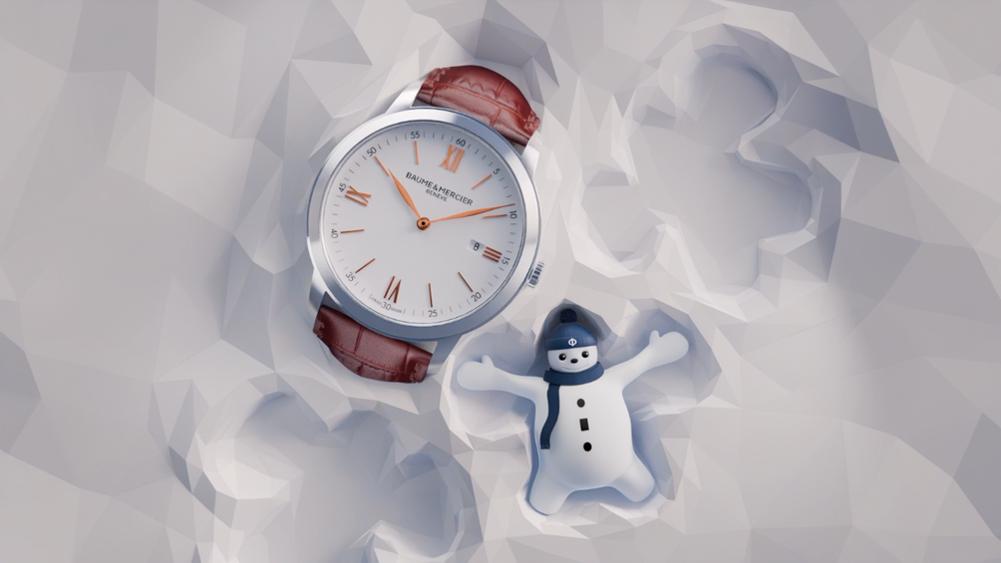

克萊斯麥系列結合了經久不衰的瑞士卓越工藝傳統、審慎與低調的態度，以及天馬行空的創造力。通過包括自動上鏈機芯和石英機芯在內的高性價比部件，將腕錶各部件華麗地結合在一起，使圓形錶殼在顏色和材料上得到解放。

藍色、沙色、綠色或黑色的明亮錶盤展現了全新計時碼錶的技術性。其最新錶款——直徑42毫米、厚度6毫米的纖薄腕錶和直徑39毫米、厚度5毫米的超薄腕錶也為品牌收穫頗多讚譽。日常複雜功能造就了名士錶腕間充滿詩意的樂園：GMT雙時區顯示、提供動力儲存的透視擺陀、鏤空小秒針，無不令腕錶既實用又充滿時尚感。

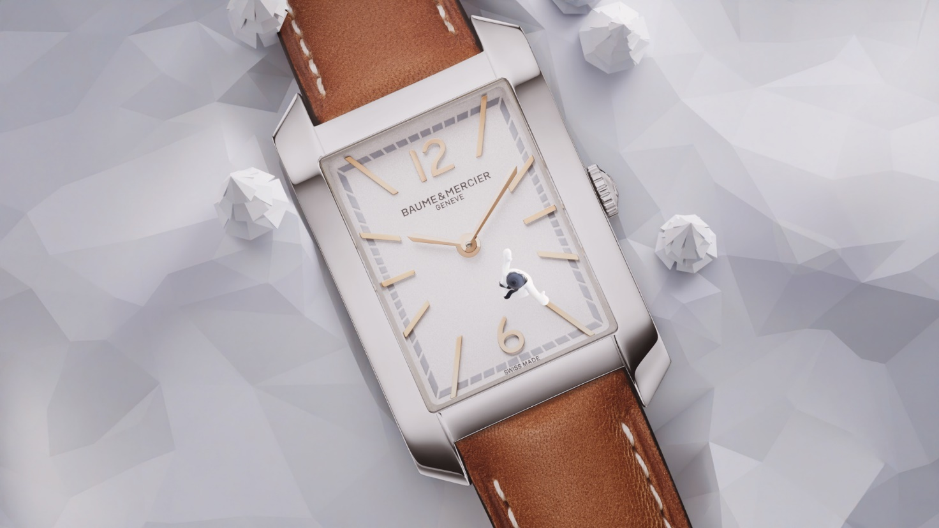

漢伯頓系列自描繪時間的藝術手法中汲取創作靈感。該系列的誕生打破了美學陳規：在其1994年面世之際，矩形造型令世人大吃一驚。該系列風格復古，演繹上世紀二十年代的裝飾藝術，靈感則取自二十世紀六十年代的一款標誌性作品，成功地展示了優雅的線條和柔和的棱角，及其平衡的比例。

該系列時計的造型遵循極簡主義，探索了一系列專為女性打造的俏麗、和諧的色彩與材質，並搭配精雕錶盤、錶冠和錶帶。該系列新款將時尚、現代和迷人的精神進一步發揚光大：搭配黑色漆質錶盤，鑲嵌黑色瑪瑙的凸圓形錶冠及黑色錶帶的全黑錶款；搭配黑色皮質錶帶的18K玫瑰金錶款；結合精鋼和玫瑰金材質雙色的精鋼錶款，簡單而優雅。

關於BAUME & MERCIER名士錶：

名士錶（Baume & Mercier）於1830年在瑞士株羅地區創立。多年來，名士製錶世家的時計作品享譽國際。名士錶的製錶工坊位於瑞士株羅地區Les Brenets，總部設在日內瓦，致力於爲客戶提供品質上乘的腕錶。

透過巧妙平衡別具藝術感的造型設計和致力於滿足客戶期待的創新製錶技術，名士製錶世家傳承品牌獨有的美學設計特色及卓越的製錶專業，持續在製錶史上譜寫精彩的時計篇章。名士的製錶專業直接傳承自創始人William Baume與Paul Mercier的邂逅與合作，融合古典風格和創新精神、傳統與現代、優雅別緻和鮮明個性，而且比以往任何時候都更具當代感。

www.baume-et-mercier.com

